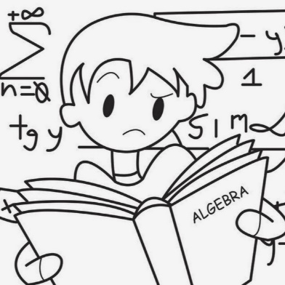
10 класс
Алгебра и начала математического анализа
Урок № 40
Тема. Зависимость между синусом, косинусом, тангенсом одного и того же угла.
Цель: выяснение зависимости между синусом и косинусом, между тангенсом и котангенсом, между тангенсом и косинусом.
- Изучение новой темы
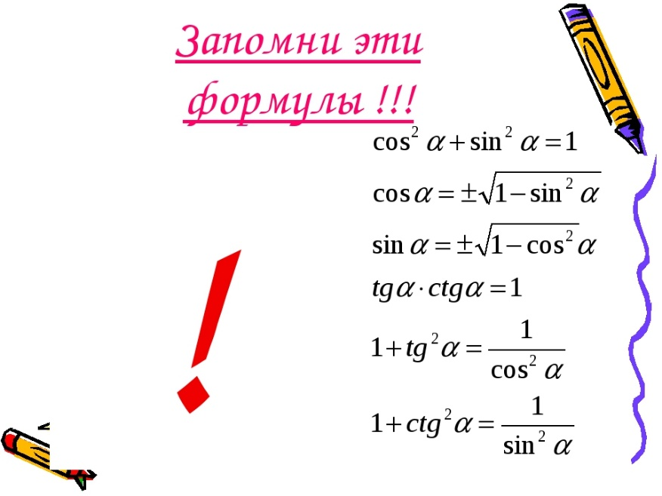

- Выполнение упражнений: № 458 (Образец задача № 1, 2 стр. 138).
Домашнее задание: № 459 (1,2).


Задание, выполненное в письменном виде, должно быть сфотографировано и отправлено в виде файла.
Для обратной связи можно использовать электронную почту: n.p.pukhalskaya@mail.ru, социальную сеть ВК.

